
Федеральное государственное бюджетное образовательное учреждение высшего
образования
«Московский государственный технический университет
имени Н.Э. Баумана»
(национальный исследовательский университет)
(МГТУ им. Н.Э. Баумана)
ФАКУЛЬТЕТ ____ИНФОРМАТИКА И СИСТЕМЫ УПРАВЛЕНИЯ________
КАФЕДРА ______КОМПЬЮТЕРНЫЕ СИСТЕМЫ И СЕТИ

(ИУ6)

___________
О т ч ет
по лабораторной работе № 1
Название домашнего задания: Создание простейших HTML-страниц,
устаревшие элементы разметки, валидаторы кода
Дисциплина: Языки Интернет-программирования

Студент гр. ИУ6-31Б
__________________ Корнеев К.А.

(Подпись, дата) (И.О. Фамилия)

Преподаватель
__________________ __________________

(Подпись, дата) (И.О. Фамилия)
Москва, 2022

Цель работы: научиться создавать HTML-страницы, использовать устаревшие элемнты разметки и валидаторы кода

Задания:
- Выполните разметку HTML-страницы с использованием элементов семантической разметки текста. Напишите не менее 10 строк произвольного текста. Выделите в каждой строке несколько слов как более важные, значительно важные, добавьте математические формулы и пр. Также, с использованием семантической разметки, добавьте к тексту произвольные строки кода на любом языке программирования.
  - Подготовьте второй вариант разметки, отличающийся выделенными словами. Замените фрагменты, которые ранее отображались курсивом на фрагменты, отображаемые жирным шрифтом.
- Сформируйте HTML-страницу с фрагментом расписания занятий (используйте элемент table). Выберите фрагмент расписания таким образом, чтобы хотя бы в одном месте возникала необходимость объединения ячеек таблицы.
- Подготовьте разметку формы регистрации на произвольном сайте. Для расположения элементов используйте табличную верстку.
- Используя валидаторы HTML (предустановленный в браузере или https://validator.w3.org/), проверьте полученные HTML-страницы на наличие ошибок. Составьте таблицу выявленных ошибок, в которую внесите все ошибки валидации и их фактические проявления в браузере. Устраните все найденные ошибки.

Задание 1

Текст разметки:

<!DOCTYPE html>
<html lang="ru">
<head>
<meta charset="utf-8">
<title><Задание 1></title>
</head>
<body bgcolor="green">
<h1><center>Первый вариант</center></h1>
<pre>
-Чтo <em>мы</em> делаем <em><u>сегодня?</u></em>(1)
-<em><u><mark>Кушоть охота</mark></u></em>, да вот <em>нечем!</em>
-Ну да, <span style="color:red">наверное</span>, <em>ты</em> право*.
-Хех, в <em>лес</em> да <em><u>по драва#</u></em>
-А <em><u>Сёме</u></em> спать не хочется.
-<mark>Спать</mark> - здоровью вредить или как говорят деятели наук: "<var>ax<sup>2</sup></var>+<var>bx</var>+<var>c</var>=0".
-Это же одна из известнейших поговорок. Действительно, <var>D<sub>Кв. ур-я</sub></var>=<var>b<sup>2</sup></var>-4<var>ac</var>
-Главное, <em>аппендицитом</em> не простдиться.
-А для этого нужно хоть немного заниматься <em><u>спортом</u></em>.
-Желеть нужно <em><u><mark>живых</mark></u></em>, не живых не желеть.
</pre>
<h1>Второй вариант</h1>
<pre>
-Что <strong>мы</strong> делаем <strong><u>сегодня?</u></strong>(1)
-<strong><u><mark>Кушоть охота</mark></u></strong>, да вот <strong>нечем!</strong>
-Ну да, наверное, <strong>ты</strong> право*.
-Хех, в <strong>лес</strong> да <strong><u>по драва#</u></strong>
-А <strong><u>Сёме</u></strong> спать не хочется.
-<mark>Спать</mark> - здоровью вредить или как говорят деятели наук: "<var>ax<sup>2</sup></var>+<var>bx</var>+<var>c</var>=0".
-Это же одна из известнейших поговорок. Действительно, <var>D<sub>Кв. ур-я</sub></var>=<var>b<sup>2</sup></var>-4<var>ac</var>
-Главное, <strong>аппендицитом</strong> не простдиться.
-А для этого нужно хоть немного заниматься <strong><u>спортом</u></strong>.
-Желеть нужно <strong><u><mark>живых</mark></u></strong>, не живых не желеть.
</pre>
<ul type="disk">
<li>Yes,yes!</li>
<li>No,no!</li>
<li>Maybe,mb</li>
</ul>
<h1>Рандмоный код на js</h1>
<code>var images = new Array();<br/>
function preloadImages(){<br/>
for (i=0; &lt;preloadImages.arguments.length; i++){<br/>
images[i] = new Image();<br/>
images[i].src = preloadImages.arguments[i];}<br/>
}
</code>
</body>
</html>

Ошибки:
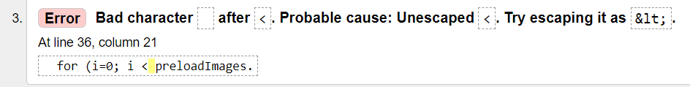
Ошибка заключается в спец. Символе, который нужно вставлять как &lt

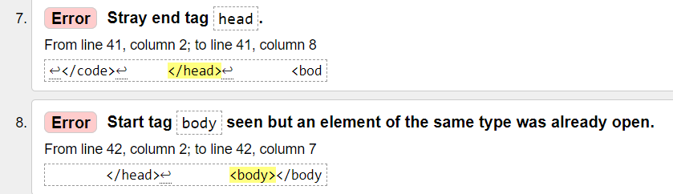
В данном случае был использован тег head вместо body, основные элементы размещались в head, а должны были в body.

Задание 2

Текст разметки:

<!DOCTYPE html>
<html lang="ru">
<head>
<title><Задание 2></title>
<meta charset="utf-8">
</head>
<body>
<h1>табличка расписание отрывок</h1>
<table border="1">
<tr>
<th>День недели</th>
<th>Время</th>
<th>ЧC</th>
<th>ЗН</th>
</tr>
<tr>
<td rowspan="2">ПН</td>
<td>08:30 - 10:05</td>
<td colspan="2">(сем) Теория вероятностей и математическая статистика 1035л</td>
</tr>
<tr>
<td>10:15 - 11:50</td>
<td colspan="2">(лек) Теория вероятностей и математическая статистика 218л Горяинов В. Б.</td>
</tr>
<tr>
<td rowspan="5">ВТ</td>
<td>08:30 - 10:05</td>
<td>(лаб) Языки интернет-программирования каф. ИУ6</td>
<td></td>
</tr>
<tr>
<td>10:15 - 11:50</td>
<td>(лаб) Языки интернет-программирования каф. ИУ6</td>
<td></td>
</tr>
<tr>
<td>12:00 - 13:35</td>
<td colspan="2">(лек) Языки интернет-программирования 501ю Самарев Р. С. </td>
</tr>
<tr>
<td>13:50 - 15:25</td>
<td colspan="2">(лек) Базы данных 501ю Фомин М. М. </td>
</tr>
<tr>
<td>15:40 - 17:25</td>
<td></td>
<td>(сем) Базы данных 427ю Фомин М. М.</td>
</tr>
<tr>
<td rowspan="4">СР</td>
<td>8:30 - 10:05</td>
<td colspan="2">(лек) Физика 323</td>
</tr>
<tr>
<td>10:15 - 11:50</td>
<td colspan="2">(лек) Электротехника 520 Скворцов С. П.</td>
</tr>
<tr>
<td>12:00 - 13:35</td>
<td>(сем) Электротехника 520 Скворцов С. П.</td>
<td></td>
</tr>
<tr>
<td>13:50 - 15:25</td>
<td colspan="2">(сем) Элективный курс по физической культуре и спорту каф. ФВ</td>
</tr>
</table>
</body>
</html>

Ошибки

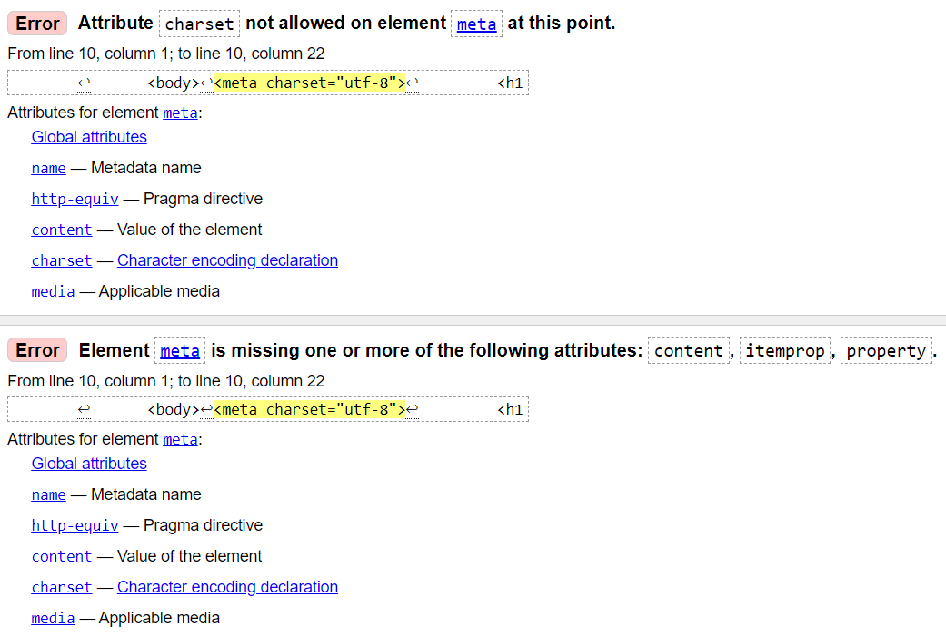
Тег <meta> использован в body, а должен был в head
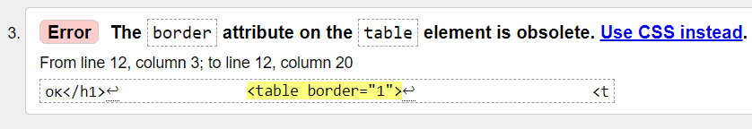
Атрибут border устаревший, но в данной лабораторной работе мы его используем.

Задание 3

Текст разметки:

<!DOCTYPE html>
<html lang="ru">
<head>
<meta charset="utf-8">
<title><Задание 3></title>
</head>
<body>
<h1>Регистрация на сайте</h1>
<form>
<table border = "1">
<tr><td>Имя: <input type="text" name="fname" /><br /></td></tr>
<tr><td>Фамилия: <input type="text" name="lname" /><br /></td></tr>
<tr><td>Пол: <input type="radio" name="gender" value="м"/>м</td>
<td><input type="radio" name="gender" value="ж"/>ж<br /></td></tr>
<tr><td><input type="submit" value="Отправить" /></td></tr>
</table>
</form>
</body>
</html>
Ошибки

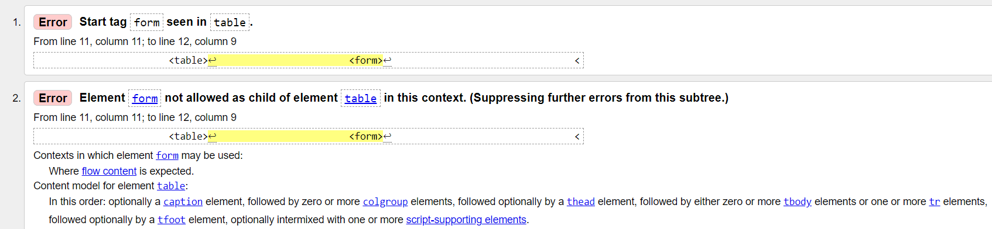
Тег table должен быть в теге form

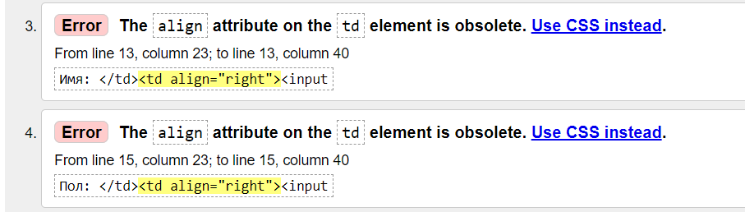
Атрибут align устаревший, но в данной лабораторной работе мы его используем.

Вывод:
В данной лабораторной работе мы научились создавать HTML-страницы, использовать устаревшие элементы разметки и валидаторы кода.

